中国 日本 美国——谁主东亚未来沉浮？
一部深刻分析东亚政治局势的著作
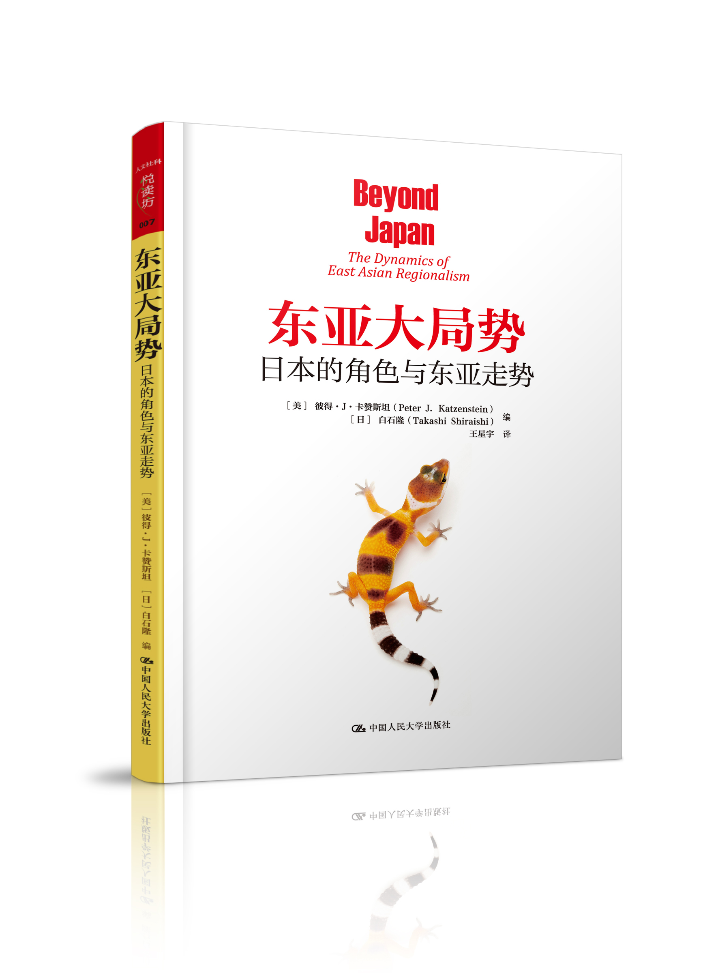
美国政治学大师彼得·J·卡赞斯坦倾力之作
书名：东亚大局势：日本的角色与东亚走势
书号：978-7-300-20186-3
著者：[美]彼得•J•卡赞斯坦（Peter J. Katzenstein） [日]白石隆（Takashi Shiraishi）
出版时间：2015年1月
定价：48.00元
出版社：中国人民大学出版社

- 作者简介
彼得•J•卡赞斯坦（Peter J. Katzenstein），美国著名政治学家，国际关系理论建构主义流派主要代表人物之一，美国人文与科学院院士。曾任美国政治学会主席，现任美国康奈尔大学教授。
白石隆（Takashi Shiraishi），日本政策研究大学院大学校长、教授，日本紫绶带奖章获得者，著名国际政治问题专家。历任美国康奈尔大学历史系亚洲研究学科教授、日本京都大学东南亚研究中心教授、日本贸易振兴机构亚洲经济研究所所长。
- 编辑推荐
新世纪以来东亚局势发生了哪些变化？
谁是东亚区域化最重要的角色？
日本在东亚采取了何种对外安全政策？
崛起的中国如何影响东亚地区的发展？
地区的虾、全球的树、中国的蔬菜——日本和东亚国家如何相互依赖又相互制约？
◎东亚正处在不断的变化中，这个地区内的每个国家就像一根线，这些代表不同国家的线正被编织到一起，织就一幅新的区域性画卷。
◎半个世纪以来，日本和美国之间一直保持着持久的同盟关系。由于日本可能在美国和中国之间持中立的立场，未来东亚的权力转移将决定性地取决于日本和东亚如何参与中美事务。
◎在过去的20年里，中国大踏步地向前发展，东亚不会抵消中国的影响，而是会随着中国的崛起而站在中国的一边。中国作为一个大国正在对东亚产生巨大的影响，这是毋庸置疑的。
- 内容提要
本书介绍了新世纪东亚国家的力量对比新变化及其发展趋势，重点分析了日本、美国、中国及东亚的新社会力量对东亚区域发展的影响。未来日本在东亚将扮演什么角色？中、美等国在东亚将如何与日本相处？作为一个大国，中国对东亚产生了哪些影响？本书进行了细致的分析和预测。
- 读者定位
  - 关注国际政治的读者
- 上架建议
政治/大众读物/人文社科
- 简要目录
第1章 不断变化的东亚局势
东亚的区域形成：国家模式以外
参与者和机制
超越国家模式
超越等级和二元论的区域进程
第2章 10年的政治低迷：当政治逻辑战胜经济理性
民主和政策上的变革
社会经济学和宪政政治
没有终点的经济低迷
投票者反抗的障碍
另外一个经济议程在结构上的障碍
展望未来：改革对抵制
第3章 学生、闲散人员、单身者、老年人和外来者：改变一个家庭国家
家庭式的日本
学生：通往学术成功的私人捷径和学校与工作之间联系的失败
闲散人员：就业冰河时期里年轻的“飞特族”
单身：可以说“不！”的女性
自立的老年人：独立的生活还是孤独的心？
夹在中间的外来者：揭开民族同种的秘密
日本的未来：以“家庭”的方式吗？
第4章不可移动的目标？日本在东亚的安全政策
日本的外部安全政策
日本的社会安全政策
2001年“9·11”前日本的反恐政策
“9·11”的影响
第5章创造一个区域性的舞台：金融行业的重建、全球化和区域形成
日本的金融制度：危机和变革
全球力量：市场和国际规则
为金融合作创造区域空间
第6章政治如何赶上市场？寻找东亚的经济区域主义
塑造区域主义的因素
东亚的区域化
东亚区域主义的演进
区域发展中的美国、日本和中国
第7章在东亚区域化中寻找新的角色：电子产业中的日本生产网络
全球生产网络和区域化
扩大并升级和东亚的联系
对东亚日益增长的依赖性
对变革的制约：体制上的弱点
杂交——和亚洲公司结成伙伴关系
第8章地区的虾、全球的树、中国的蔬菜：日本—东亚关系中的环境
日本可再生资源密集型进口的宏观模式
日本的变化：消费、零售和获取货源的策略
亚洲的自由化和农业工业化
中国的崛起
区域政治生态学
区域化、环境、全球化
第9章狭路交锋：软权力和日本流行文化在东亚的政治学
日本流行文化在亚洲
作为想法的“软权力”
对日本流行文化的新关注
政策结果：作为“内容”和权力的文化
什么样的权力？
将“酷”进行到底
第10章 第三波：东南亚和一个区域形成中的中产阶级的构成
国家、市场、社会
东亚中产阶级的形成
韩国和中国台湾的新民族主义者
泰国上升的中产阶级
马来西亚和印度尼西亚分化并具有依赖性的中产阶级
菲律宾分散的中产阶级
东亚中产阶级形成的地区意义
- 精彩书摘
东亚正处在不断的变化中，这个地区内的每个国家就像一根线，这些代表不同国家的线正被编织到一起，织就一幅新的区域性的画卷。区域主义（此处按习惯做法定义）和区域化（此处定义为一个需要参与的过程）不再是某个具体的国家的模式。相反，它们正在把这些模式组合到一起，形成新的、不同的、远远超过任何国家的模式。
这是一个重要的转变。批评家和政客以前都是从不同国家模式的起起伏伏的角度思考区域形成。比如，自从20世纪70年代中期以来，日本和美国走的是不同的道路。当日本在20世纪80年代高速发展时，美国却把注意力放在国家危机的预警上；人们普遍认为东亚能反映出这种国家命运上的转变，因为日本统治下的和平就在眼前。20世纪90年代见证了一个大逆转。现在，美国的实力达到顶点，日本却踌躇不前；东亚再次成为投射出这种国家命运转移的屏幕，只是这次时代变了，变成美国治下的和平。同时，中国的崛起暗示着一个新的地区大国的到来，还有印度潜伏在后方。如果我们继续愚蠢地坚持国家模式的区域延伸，那么中国和印度的时代将会到来，也会消逝。对于国家模式不恰当的崇拜是短暂的——似乎每个模式在衰落之前都经历了短暂的辉煌。
现在转变观点的时机已经成熟了。东亚正快速超越任何单一国家模式，发展成为几种选择共存的局面，并且出现了真正的复合型的区域主义。本书通过具体考察日本和东亚之间的关系，进一步论述此观点。本书会成为研究区域形成方方面面的具有重大意义的研究项目。这样的一个研究项目要求我们从美国和美国化、中国和中国化、印度尼西亚和伊斯兰化以及其他亚洲政体的观点来追踪这些过程，其中一些亚洲国家创造出了具有特色的参与这一地区事务的形式。因此，本书采用的是实证主义的研究方法并着眼于小的焦点。可是，如果本书，从日本的观点来看，在东亚区域主义否认了传统上对这一问题认识的案例研究是成功的话，那么其他的学者可以从对其他国家有利的原则出发来研究复合型的区域主义。
这个论点对于那些把日本看做一个正在衰退的政治、经济大国的人来说，可能还不够有说服力。日本2002年最畅销的歌曲名字是《好的，不要当第一》（It’s OK Not be Be No.1）， 这和傅高义（Ezra Vogel）的《日本第一》（Japan as Number One）（1979）正好背道而驰。难道中国不是已经取代日本成为亚洲的领头羊了吗？难道中国不是最有可能挑战美国第一位置的国家吗？那么为什么要从日本的观点分析东亚区域主义？这些问题看似有道理，因为现在媒体中有很多对中国有利的报道，这让人回想起20世纪80年代媒体对日本让人喘不过气来的奉承。但是，这些都很牵强。
虽然中国增加了它的国防预算，但就总的国防费用以及军队的技术尖端程度来看，中国仍然是远远落后于日本的区域军事大国。半个世纪以来，日本和美国之间一直保持持久的同盟关系。由于日本可能在美国和中国之间持中立的立场，未来东亚的权力转移将决定性地取决于日本和东亚如何参与对方事务。
此外，日本经济、社会的技术尖端继续大幅度领先中国。中国进入世界市场依赖的是外国公司的投资和技术。这样的事实制约着中国，使中国无法成为日本或美国在技术上的对手。中国自从1978年开始进行经济改革以来，到21世纪初已经吸纳了大约5000亿美元的外国直接投资，这是日本在1945—2000年间积累总和的10倍。2002—2003年，外资公司出口额占中国总出口的55%，占高科技产品出口量的85%。外商独资企业占中国新外国直接投资的65%，并且掌控着高科技产品的出口；和合资企业相比，它们更不愿意向中国公司转让技术。因此，中国的发展模式和日本、韩国有很大的不同，因为外国人对中国技术的基础有更大的控制权。
总之，给予中国应有的地位和因为所有不相关的意图和目的而对日本下结论之间是有区别的。在两国的声望方面正在不断发生变化，自20世纪90年代中期后中国显然胜过日本。但是相当大的经济、军事和技术上的差距仍将使今天日本的地位和明天的中国可能会达到的地位有所区别。
在第一章里，我要解决四个问题。首先，日本化、美国化这样的过程是如何结合到一起的，对于真正属于复合型的东亚地区而言，越来越严重的中国化会产生什么影响？其次，谁是东亚区域化最重要的角色？最重要的机制又是什么？再次，在哪个政策领域里，仍旧可以辨别出国家模式的区域延伸？在哪些领域里这些模式已经完全融为一体了？最后，我们该如何思考东亚并分析东亚在区域构成中的新力量？

